

Как работать эффективнее
Все, кто работают целый день, знают, что очень часто не хватает рабочего времени, чтобы сделать все дела. Однако Вы можете значительно улучшить свою продуктивность, если усвоите особые привычки, которые направлены на повышение эффективности вашей работы. Продуктивный работник использует каждую минуту рабочего времени, уделяя, в первую очередь, большую часть своего внимания самым важным задачам. Эффективность на рабочем месте не только улучшит вашу продуктивность и поможет расположить к себе начальника, но и придаст вам ощущение, что вы выполнили свою задачу на сегодня, и у вас был продуктивный рабочий день.

Метод 1

Как сосредоточиться на работе
1
Соблюдайте чистоту и порядок на рабочем месте. Иногда для того, чтобы работать эффективнее, достаточно всего-навсего убрать ненужные вещи с рабочего места. Беспорядок мешает продуктивной работе. Если вы постоянно роетесь в куче хлама, чтобы найти необходимые инструменты или документы, вы тратите приличную часть рабочего времени. Пусть при себе у вас будут только те вещи, которые необходимы вам каждый день. Все остальное храните в другом месте, но так, чтобы при надобности вы смогли их быстро достать.
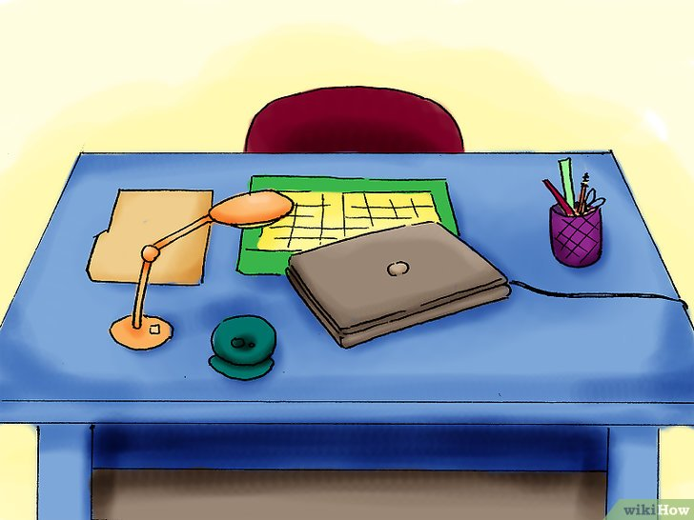
  - Если вы работаете в офисе, приведите в порядок свой кабинет и стол таким образом, чтобы вы могли легко и быстро найти все необходимое для работы. Даже если вы не работаете в офисе, все равно придерживайтесь этих принципов. Например, если ваше рабочее место – это мастерская по ремонту велосипедов, держите ваши инструменты в чистоте и порядке, чтобы вы смогли быстро их достать при надобности. Практически каждое рабочее место любит чистоту и порядок.

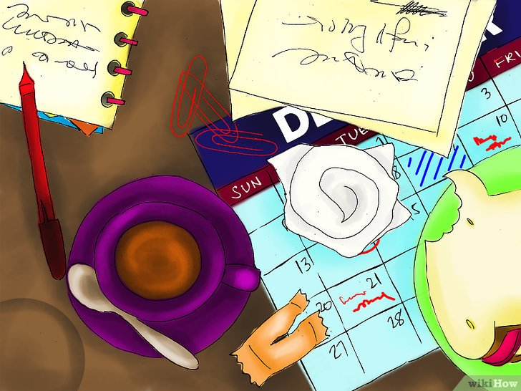
  - Офисные работники и другие люди, которые работают с большим количеством документов, должны создать логичную и упорядоченную систему подшивки и хранения документов. Часто используемые бумаги держите под рукой. Остальные документы сложите в алфавитном (или другом логическом) порядке.
- 2
Следите за тем, чтобы ваше рабочее место было оснащено всем необходимым. Убедитесь, что у вас есть все нужные материалы и инструменты для работы. В офисе, например, должны быть наготове такие вещи как дыроколы, антистеплеры, калькуляторы и др. Если ваша деятельность не протекает в офисе, и вы используете другие инструменты, основной принцип остается тем же – перед началом рабочего дня вы должны подготовить все необходимо. Ученым, которые используют сложную аппаратуру, и механикам, работающим с торцевыми ключами, будет лучше, если их инструменты и приспособления будут заранее подготовлены к работе.
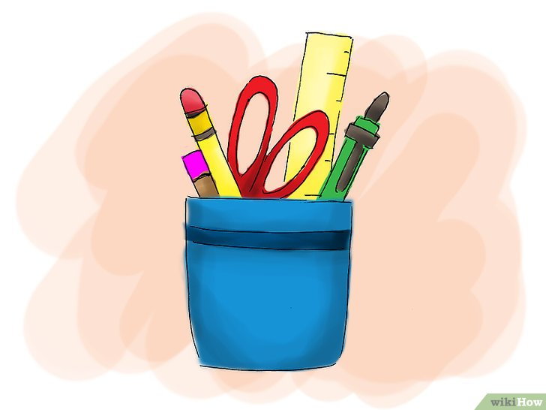
  - Это также означает, что вы должны убедиться в наличии необходимых материалов. Например, скобы для степлеров, гвозди (если вы столяр), мел (если вы учитель) и т. д.
  - Убедитесь, что ваши инструменты в хорошем состоянии. Один сломанный ключевой инструмент может помешать всей остальной работе. Сэкономьте будущее время - периодически делайте чистку и, при надобности, ремонт своих приспособлений.
3
Составьте общее расписание. Если у вас много задач, составление расписания, возможно, увеличит продуктивность вашей работы. Чтобы ваше расписание было действительно эффективным, ограничьте себя одним сводным планом (вы можете добавить к нему календарь для планирования долгосрочных целей). Вам не стоит усложнять работу, составляя несколько расписаний или горы напоминаний, которые вы, несомненно, потеряете. Вам необходимо руководствоваться одним-единственным планом.

  - Организуйте каждый день, составляя список необходимых дел. Начните с задач, которые нужно выполнить в первую очередь. Менее важные пункты разместите в конце. В начале рабочего дня начните с верхней части списка. Невыполненные задачи перенесите в список следующего дня.

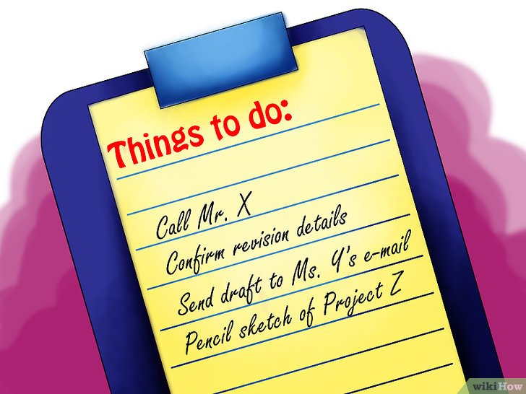
  - Установите временные рамки и крайние сроки выполнения самых важных проектов, а также реально оценивайте ситуацию, рассчитывая время на эти задачи. Вам не нужно заранее предрекать себя на неудачу. Лучше попросить больше времени в начале проекта, чем в последние дни перед крайним сроком.
4
Ограничьте себя от вещей, которые отвлекают. В каждой рабочей обстановке есть свои вещи, которые могут отвлекать. Это может быть, например, очень разговорчивый и навязчивый коллега или слишком тихая атмосфера, при которой малейший шорох может отвлекать. Делайте все возможное, чтобы быть максимально сосредоточенным на работе. Если ваше занятие позволяет слушать музыку, берите с собой MP3-плеер. Вы можете даже повесить табличку или разместить уведомления, чтобы коллеги вас не беспокоили. Вам может это показаться грубым, но на самом деле это целесообразный и эффективный способ сделать так, чтобы вас никто не отвлекал во время работы. Не забывайте, что вы можете вдоволь пообщаться с коллегами во время перерыва.
  - Одна из очень распространенных вещей, отвлекающих внимание - это сайты, не имеющие отношения к работе. Одно исследование показало, что каждый день около две третьих работников тратят хоть чуть-чуть времени, посещая такие ресурсы. ^{[1]} К счастью, большинство браузеров позволяют вам загрузить бесплатные программы, которые блокируют проблемные веб-сайты. Поищите программу для повышения продуктивности или блокирования сайтов среди продуктов компании, которая разработала вашего браузер. Скорее всего, вы найдете, по крайней мере, несколько таких бесплатных и эффективных программ.



  - Еще один способ не отвлекаться на работе – ограничить себя от звонков (чтобы избежать ненужных разговоров) и попросить коллег, чтобы они не заходили к вам поболтать на минутку-другую.
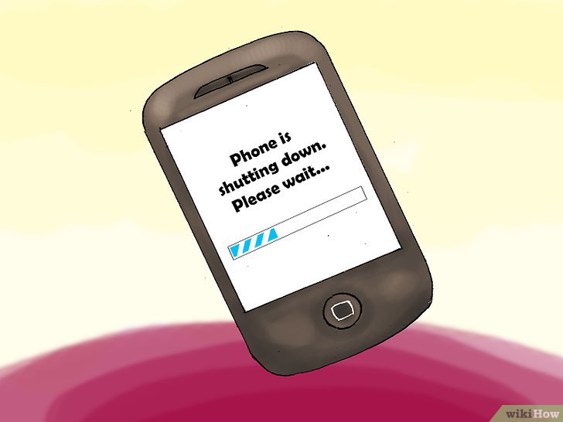
5
Используйте перерывы, чтобы уладить свои личные дела. Как ни странно, перерывы могут скорее увеличить, чем уменьшить вашу эффективность на рабочем месте. Во-первых, так вы получаете необходимый отдых. Без него вы можете сильно устать и работать медленнее и менее продуктивно. Во-вторых, во время перерыва вы сможете делать все то, что обычно вас отвлекает от работы. Вам приходилось в рабочее время ловить себя на мысли, что нужно позвонить определенному человеку? Сделайте это на перерыве, чтобы не отвлекаться во время работы.


Метод 2

Разработка стратегий эффективной работы
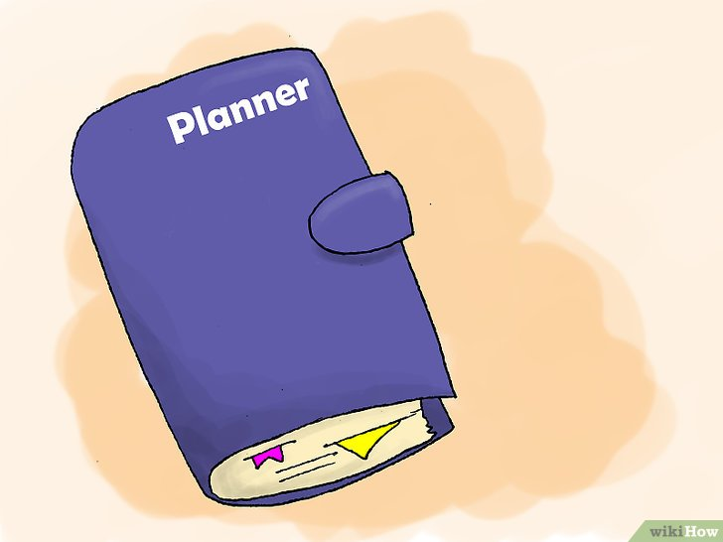

1
Разделите крупные задачи на небольшие части. Большие проекты могут вас пугать: если они очень крупные, их легко отложить и тратить время на менее важную работу, пока вы не будете вынуждены приступить к их исполнению перед окончанием крайнего срока. Для эффективной работы вам стоит сначала сделать самую важную работу, даже если это будет небольшая часть крупного проекта. Конечно, так у вас не будет ощущение того, что вы выполнили всю задачу (как при небольшом проекте), но это более разумный способ использовать свое время. В дальнейшем вы быстрее закончите самые важные задачи, если понемногу будете работать над ними каждый день.
  - Например, если вам необходимо за один месяц сделать большую презентацию, каждый день устанавливайте, какую часть этого проекта вы сделаете за сегодня. Это не отнимет много времени, не будет отвлекать вас от остальной работы, но это станет первым важным шагом, который сделает остальную часть процесса быстрее и проще.


2
Облегчите себе работу, распределив задание. Если вы не занимаете самую низкую должность, вы, возможно, имеете возможность распределить однотипные задачи между своими подчиненными, чтобы сэкономить свое время. Не передавайте кому-либо ту часть работы, которую только вы знаете, как сделать должным образом. Вместо этого дайте подчиненным однообразные задания, которые занимают много времени. Так вы сможете применять свои способности в более важных задачах. Если вы передаете кому-то часть работы, контролируйте ход ее выполнения и установите крайний срок. Всегда благодарите сотрудников за помощь: если они чувствуют, что вы их цените, в будущем они будут усердно на вас работать.
  - Если вы стажер, начинающий работник либо кто-то другой, занимающий низкую должность в компании, вы также можете попробовать распределить особенно однотипную работу между сотрудниками такого же уровня, как и вы (разумеется, с их согласия и согласия вашего руководителя). Если вам помогают коллеги, не забывайте отвечать тем же.

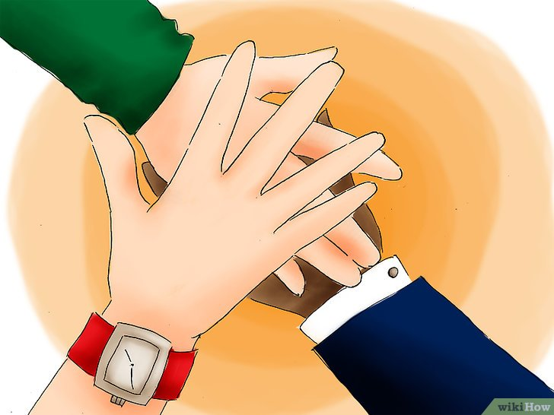
3
Организуйте собрания рационально. Существует причина, почему их никто не любит: согласно опросу 2012 года, почти половина всех опрашиваемых считает, что собрания – это самая большая трата времени на работе; больше, чем даже посещение ненужных сайтов. ^{[2]} Собрания могут быть необходимы для обсуждения и установки целей. Тем не менее, если плохо продумывать ход собраний, они часто могут быть обременяющей тратой нескольких часов (а иногда и дней) без принятия важного решения. Вот несколько советов, как сделать ваши собрания как можно более эффективными:
  - Установите повестку дня перед каждым собранием, чтобы выделенное время проходило с максимальной пользой. Распределите, сколько времени выделяется на обсуждение определенных вопросов. Старайтесь как можно точнее придерживаться распорядка: если возникают другие вопросы, посоветуйте их обсудить позже в личном порядке.
  - Главный принцип: сформулируйте, какой вопрос вы хотите решить. Сделайте это до начала собрания и примите решение как можно скорее.
4
Избегайте конфликтов. К сожалению, на рабочем месте может возникать множество стрессовых ситуаций. Если вы чувствуете, что вот-вот сорветесь, немедленно подавите враждебность. Возможно, вам, человеку, с которым вы ссоритесь, или обоим стоит искренне извиниться. Лучше сделайте это раньше, чем позднее. Если вы позволите нескольким ссорам перерасти во вражду, ваша эффективность в будущем пострадает, поскольку вы будете тратить время, пытаясь не сталкиваться с этим человеком на рабочем месте. Но важнее то, что вам от этого будет только хуже, так что не позволяйте рабочим конфликтам сказаться на вашей продуктивности и настроении!

  - Когда ваш конфликт разрешился, вы не обязаны дружить с сотрудником, с которым ссорились – вам лишь нужно продолжать с ним спокойно работать. Будьте вежливыми и тактичными на рабочем месте, даже с теми людьми, которых вы недолюбливаете.

Метод 3

Перемены в образе жизни
1
Выделяйте достаточно времени на отдых. Усталость еще никогда не улучшала качество чьей-то работы; она может замедлять темп трудовой деятельности, уменьшать работоспособность, и если вы мало спите, это может сказаться на вас во время важных заседаний. К тому же, регулярное недосыпание приводит ко многим проблемам со здоровьем.^{[5]} Не засыпайте за рабочим столом и потом не пропускайте работу из-за плохого самочувствия. 7-8 часов здорового сна будет для вас самым лучшим лекарством.
  - В лучшем случае, вялость на рабочем месте – небольшая проблема. В худшем – она может нести серьезную опасность. Если в вашей работе на кону стоит безопасность людей (например, вы работаете авиадиспетчером или водителем грузовика), здоровый и достаточный сон для вас крайне важен.


2
Занимайтесь спортом. Ученые доказали, что физические упражнения улучшают настроение и продуктивность на рабочем месте.^{[6]} Вам не только будет проще сидеть на работе, но и вы будете чувствовать себя лучше, энергичнее, у вас будет больше мотивации работать.
  - Если вы впервые начинаете делать физические упражнения, попробуйте соединить умеренные кардиоупражнения с силовой нагрузкой.


3
Будьте в хорошем настроении. Если вы пытаетесь улучшить эффективность работы, вам, возможно, захочется относиться к своей трудовой деятельности со всей серьезностью. Во многих случаях это плохая мысль: возможно, вы повысите эффективность за короткое время, но если вы всегда будете ограничивать себя от удовольствия на работе, вы легко себя измотаете, что приведет к вялости, стрессу и нехватки мотивации. Старайтесь быть в хорошем настроении: если вам хорошо на работе, больше шансов, что у вас будет стимул и стремление. Делайте мелочи, которые помогут повысить настроение и не помешают продуктивности: слушайте музыку в наушниках, делайте разминку или возьмите свой ноутбук в комнату для перерыва, чтобы побыть в тишине и покое.
  - Используйте время перерыва по максимуму: насладитесь возможностью хорошо поесть, поболтать и посмеяться со своими друзьями по работе.
  - Не налегайте на кофе. Это может быть фантастическое средство в дни, когда вы чувствуете себя крайне измотанным, но если пить его каждый день, вы станете зависимым от него, а это никак не пойдет вам на пользу.
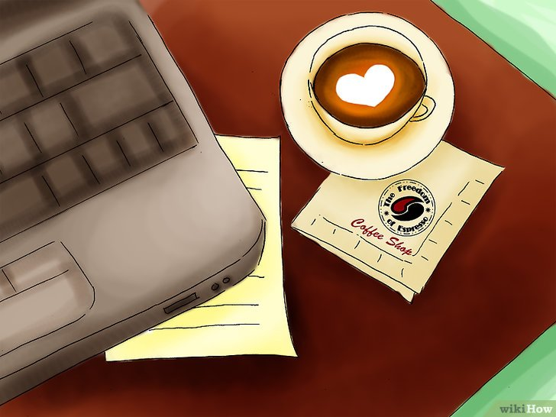
4
Создайте себе стимулы. Проще эффективно работать, когда у вас есть на это хорошая причина. Если однажды вам стало тяжело заставить себя работать, подумайте о главных причинах, которые привели вас на эту работу: цели вашей жизни, мечты или самореализация. Старайтесь подумать о своей работе как о средстве достижения конечной цели – вашего идеального образа жизни. Если вы любите свою работу, подумайте о том, какое чувство приносит вам работа: у вас есть ощущение удовлетворенности своим результатом, достижения, когда вы выполнили задачу?


  - Подумайте о хороших вещах, которые у вас есть благодаря работе. Возможно, у вас есть дом, квартира или машина, которую вы купили на заработанные деньги, или, возможно, работа позволяет оплачивать учебу
детей, либо вы имеете другие привилегии.
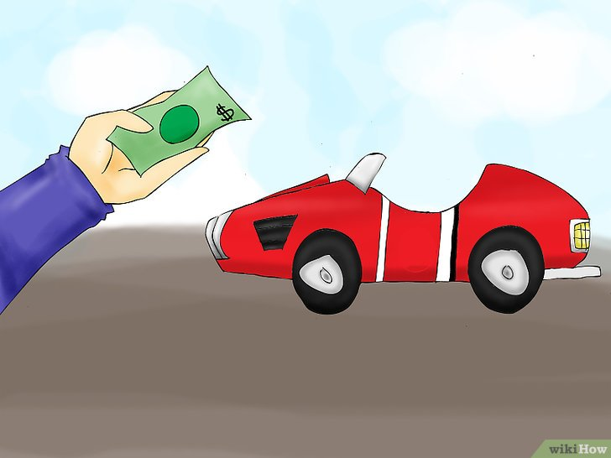
  - Подумайте о последствиях, если вы не будете работать. От каких вещей вам придется отказаться, если потеряете источник дохода? Каким образом это отобразится на вашей семье или других близких людях?
5
Награждайте себя. Если вы успешно повысили эффективность работы, отпразднуйте: вы это заслужили. Нелегко избавиться от плохих привычек и выработать хорошие, так что вознаградите себя за тяжелую работу. Купите выпить после работы в пятницу, сходите с друзьями в клуб или просто полежите в постели с книгой. Делайте все, что принесет вам удовольствие после рабочей недели. Награждая себя, вы повышаете ощущение достижения, а это важная часть поддержки мотивации.
  - Награда не должна быть большой или грандиозной. Также не нужно, чтобы это было что-то дорогостоящее. Скромные умеренные вознаграждения лучше всего. Приберегите Rolex для особого случая.


Совет
- Делайте более сложные проекты сразу, а не оставляйте их на потом. Таким образом, вы не будете пытаться их избежать и в напряжении ждать, когда до них дойдет очередь. Сделав такой проект сначала, Вы, скорее всего, будете довольны и сможете закончить свой день на позитивной ноте, делая более приятные или менее тяжелые проекты.

